Comunicato stampa nr.27 del 11/04/2010 U.S. Borgonuovo

Borgonuovo PRIMA SQUADRA “A” femm.
10^ giornata di ritorno camp. UISP, 09/04/2010 a Barbania
Tucafer 6
Borgonuovo 5
Reti: 3 Ferri Jesica, 2 Cattaneo Roberta.
BORGONUOVO A, Formazione: Pecoraro A., Rubicone K., Ferri J., Albanese T., Magarelli I., Cattaneo R., Gioffré M.E., Motta D., Gueli V.
Dir. Valzano F., Isoni D., All. Fretti G.
Sconfitta di misura che non cambia la classifica. Da rimarcare l’ esordio in prima squadra del portiere Pecoraro Alessia classe 1996 che non fa rimpiangere l’ assenza della titolare Suriano Alessia. Subito sotto di 3 gol e pronta reazione del Borgo che pareggia, dopodiché gol alternati che decidono la sconfitta finale per 6 a 5.
Prossimo turno
11^ giornata di ritorno camp. UISP, 15/04/2010 a Settimo ore 22.00, Borgonuovo – Borgo Vittoria

Borgonuovo JUNIOR femm.
10^ giornata di ritorno camp. UISP, 25/03/2010, a Torino
San Paolo 2
Borgonuovo J. 1
Reti:1 Gigliotti E.,
BORGONUOVO JUNIOR, Formazione: Pozzato M., Gigliotti E., Motta D., Garbagnati R.,
Romeo X., Saracco E.,
All. Fretti G. Dir Isoni D. Valzano F.
Buona gara giocata dalle Junior nonostante in formazione largamente rimaneggiata avrebbe la possibilità di avere il sopravvento sulle avversarie ma per cocciutaggine e indecisioni nella manovra di gioco e sotto porta, le avversarie anno avuto ragione delle Junior.
Prossimo turno
RECUPERO
9^ giornata di ritorno camp. UISP, 12/04/2010 a Settimo ore 21.00, Borgonuovo Junior – Absolute 5

Borgonuovo.GIOVANISSIME femm.
5^ giornata di camp. UISP giovanile, 10/04/2010, Settimo
Borgonuovo 2
Bassotti 7
Reti: 1 Auriemma C; 1 Toma M.
BORGONUOVO GIOVANISSIME, Formazione: Pecoraro A., Chirico S., Dell’Aquila V., Campofiorito G., Consaga M., Auriemma C., Toma M.
All. Fretti G; all in 2^ Motta D; Dir Romeo X.
Partita equilibrata e combattuta fino alla fine , anche se si impegnano al cento per cento, purtroppo non c’è niente da fare, la vittoria è rimandata. Troppi errori sotto porta, che danneggiano troppo il risultato finale, comunque le giovanissime riescono a segnare due gol. Era una partita difficile visto il posizionamento in classifica della squadra avversaria, ma nonostante tutto le ragazze fanno vedere la loro grinta e anche bravura fino alla fine.
Prossimo turno
6^giornata di camp. UISP giovanile, 17/04/2010, Fiano ore 17.00 Super Boys – Borgonuovo
Giovanissime in azione
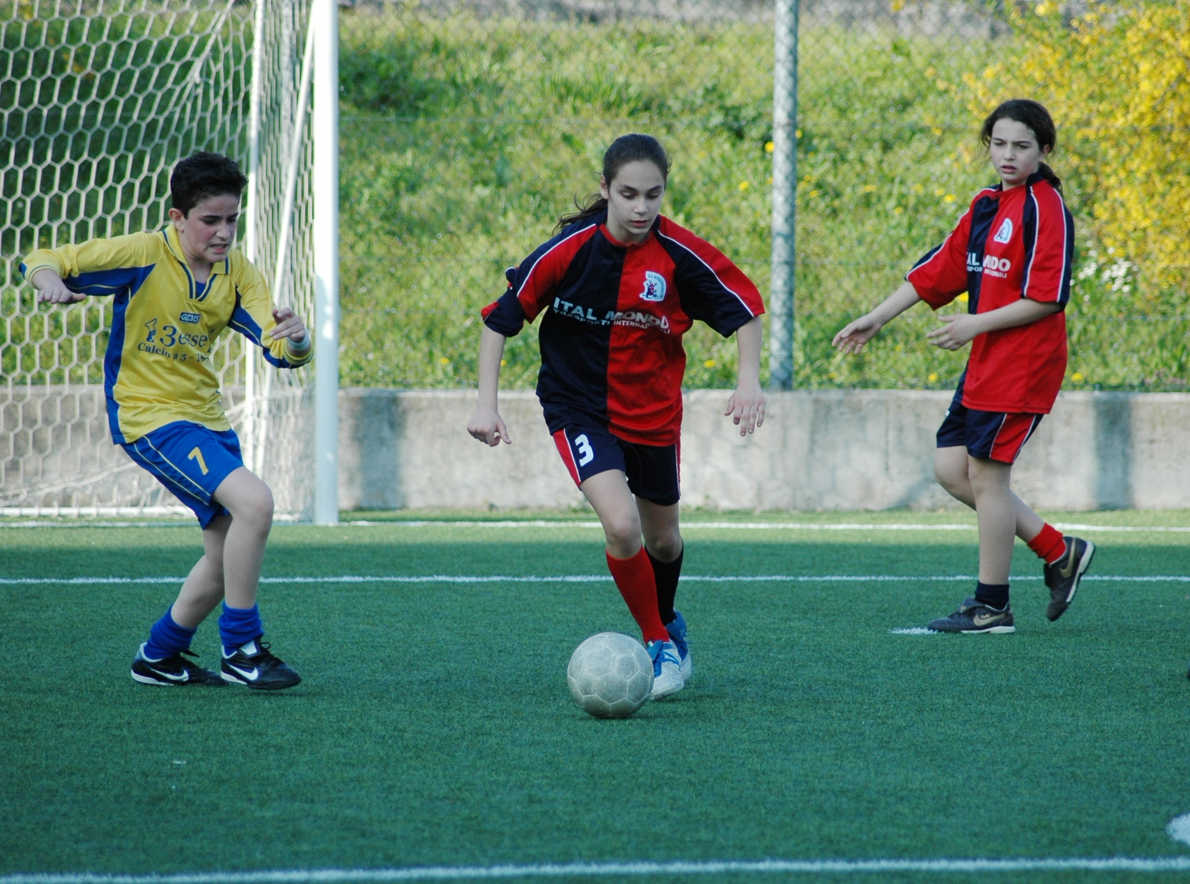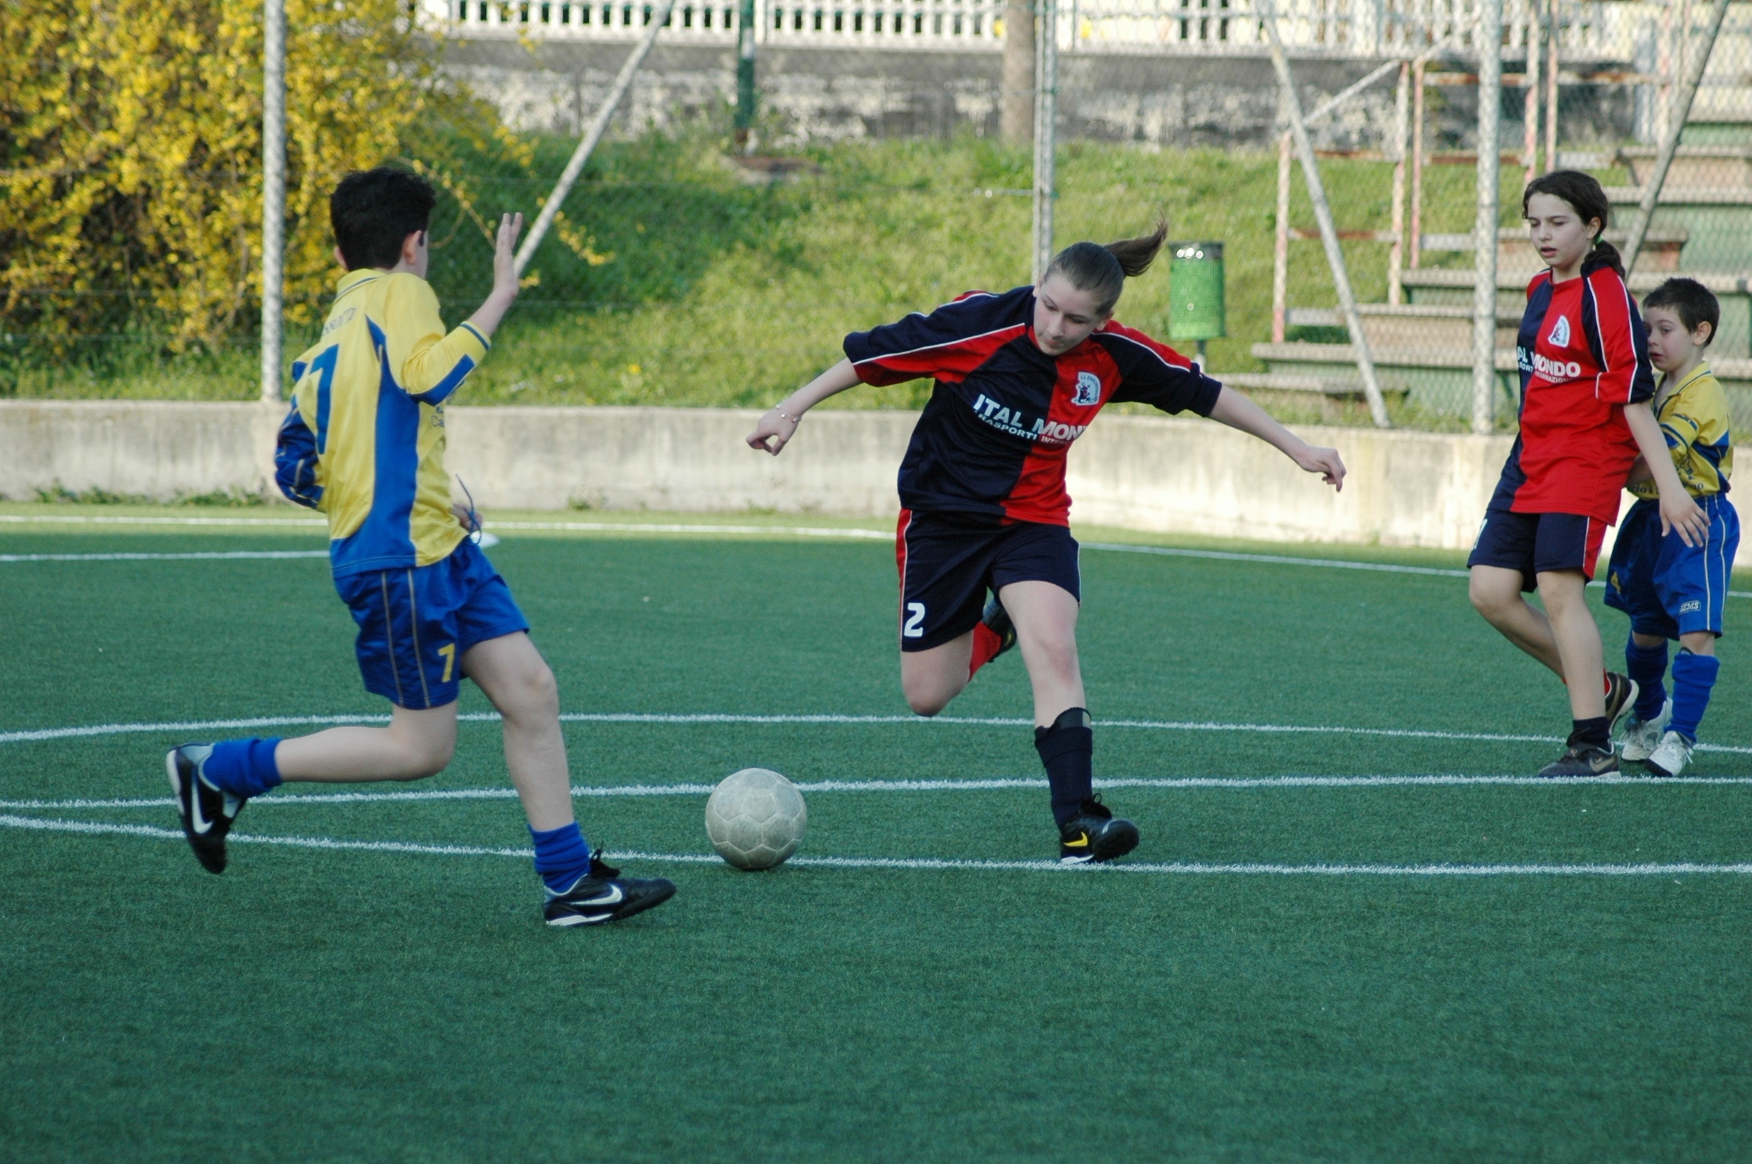

Borgonuovo.PULCINE femm.
5^ giornata di ritorno camp. UISP giovanile, 10/04/2010, Settimo
Borgonuovo 9
Givolettese 1
Reti: 2 Campofiorito Giulia, 1 Auriemma Chiara, 2 Bodini Francesca, 2 Consaga Morena,1 Sara Sarlo, 1 Gaetano Federica.
BORGONUOVO PULCINE Formazione: Toma M., Campofiorito G., Auriemma C., Consaga M., Bodini F., Elia F., Gaetano F, Sarlo S. All. Auriemma G., all. in 2^ Garbagnati R.
Bella partita per le pulcine del Borgonuovo che vincono 9 a 1 contro i ragazzi della Givolettese. Primo tempo migliore degli altri due dove le pulcine prevalgono sui maschietti per 7 a 0. Prestazione meno convincente nel secondo e nel terzo tempo dove forse un po’ per la stanchezza e un po’ per il caldo le piccole riescono a fare solo due gol.
Prossimo turno
6^giornata di camp. UISP pulcini, 17/04/2010, Fiano ore 16.00 Super Boys – Borgonuovo

Borgonuovo PRIMI CALCI femm.
5^ di ritorno camp. UISP giovanile, 10/04/2010 a Settimo
Borgonuovo 0
Bassotti 10
Reti:
BORGONUOVO PRIMI CALCI, Formazione: Ferrante F., Guietti A., Niglio S., Dibrita A., Gaetano F., Bodini F., Elia A.
Dir. Romeo X., All. Albanese T., All. in 2^ Gioffrè M.E.
Entusiasmo e pubblico non manca alla squadra delle più piccole del Borgonuovo, non tutte presenti per questa gara al Bosio. I ragazzini del Bassotti sono stati più e rapidi e bravi durante i 3 tempi da 15 minuti disputati. 10 gol sono tanti da digerire, ma pian piano iniziano costruire qualche manovra le piccole. La strada è giusta aspettiamo che crescano fiduciosi.
Prossimo turno
6^giornata di camp. UISP giovanile, 17/04/2010, Fiano ore 15.00 Fiano Plus - Borgonuovo
Primi calci in azione
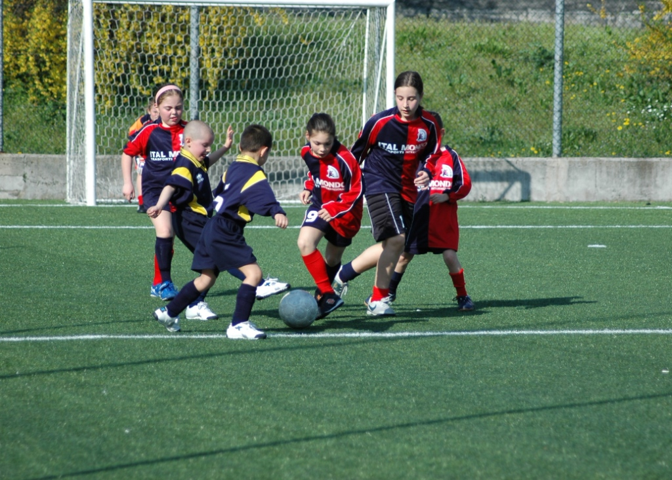

Primi calci in azione
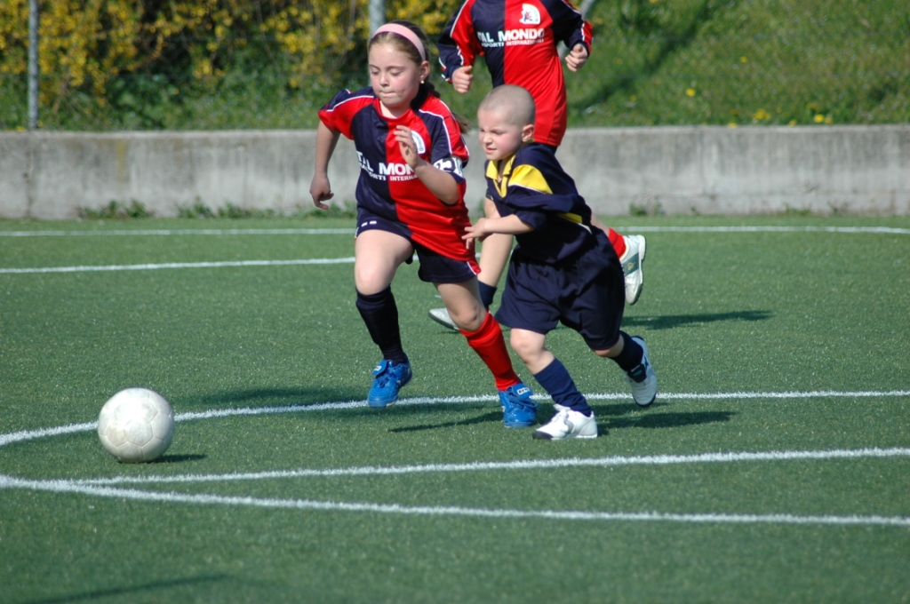

Borgonuovo ALLIEVI masch.
6^ giornata camp. UISP giovanile, 10/04/2010
Meneghetti 2
Borgonuovo 8
Reti: 2 Gadaleta - 2 Cervetti – 2 Corrà - 1 Ruiz – 1 Mortillaro – 1 Putignani
BORGONUOVO ALLIEVI , Formazione: Bessone M; Pilot R; Ruiz F; Gadaleta F; Cervetti L; Putignani A; Corrà M; Mortillaro F; Putelli M; Emma G; Brenta S., Faggionato A.
All. Pilot G; all in 2^ Arrivabene S;
ANCORA UNA VITTORIA PER GLI ALLIEVI CHE GIOCANO FINALMENTE UN BUON CALCETTO: Sia il primo che il secondo tempo sono giocati da tutti i giocatori del Borgonuovo con un ottima applicazione degli schemi sia in fase difensiva che offensiva. Un giocatore del Borgonuovo è però meritevole di una particolare citazione, il portiere Putelli Mirko autore di alcune parate decisive veramente pregevoli
L’allenatore Pilot si complimenta infine con tutti i giocatori per l’impegno dimostrato per tutta la durata della gara
Prossimo turno
7^ giornata camp. UISP giovanile, 17/04/2010 Spinetta Marengo (AL) ore 16.00 Alessandria C5 - Borgonuovo

Borgonuovo A 5 masch.
8^ di ritorno campionato UISP 06/04/2010 a Settimo ore 22.00, Borgonuovo – Sportidea Caleidos, rinviata
9^ di ritorno campionato UISP 16/04/2010 a Torino ore 21.00, Cral Amiat – Borgonuovo

Borgonuovo A 11 masch.
8^ di ritorno camp. UISP, 10/04/2010 a Robassomero
Carr. Francesetti 5
Borgonuovo 2
Reti: 1 Isoni D., 1 Atzori D.
BORGONUOVO Formazione: Cucco F., Isoni D., Ventrella A., Tosi L., Pane D., De Nicolo V., Scintu A., Pilot L., Atzori D., Tosi L., Leta A., Morvillo M., Romano D.
All. Neri D., D.S. Valzano L.
Primi 10 ‘ della gara giocati a buon ritmo e rete del Borgonuovo con Isoni che calciava una punizione da 30 metri sorprendendo il portiere. Ma la Carr. Francesetti si riprendeva dallo stordimento del gol e sul finire del primo tempo pareggiava e si portava in vantaggio per 2 a 1. Secondo tempo la Carr. Francesetti prendeva in mano il gioco e realizzava 3 reti in successione. Negli ultimi minuti il Borgonuovo segnava con Atzori il gol del 5 a 2 definitivo.
Prossimo turno:
9^ di ritorno camp. UISP, 30/01/2010 a Malanghero ore 18.00, Tatzebao - Borgonuovo



TORNEO “BOSIO” PRIMAVERA 2010

 | 5^ andata
07/04 ore 21 | LE RISERVE | RIVER SIDE | Rinv.
07/04 ore 22 | CDS | G.K. | 6 - 6
09/04 ore 20 | MARACANA' | STARLIGHT | 3 - 9
09/04 ore 21 | LONGOBARDA | L'ANGOLO D. LAMA | 0 - 9
09/04 ore 22 | CABRIO | BAR KIJO | 4 - 7

CLASSIFICA 5^ GIORNATA DI ANDATA

 |  | PARTITE |  |  |  | RETI
SQUADRE | PUNTI | GIOC | VINTE | NULLE | PERSE | FATTE | SUBITE | DISC
BAR KIJO | 15 | 5 | 5 | 0 | 0 | 53 | 14 | 1
STARLIGHT | 13 | 5 | 3 | 1 | 0 | 41 | 15 | 6
RIVER SIDE | 12 | 4 | 4 | 0 | 0 | 36 | 16 | 1
ANGOLO DELLA LAMA | 10 | 5 | 3 | 1 | 1 | 36 | 19 | 7
LE RISERVE | 9 | 4 | 3 | 0 | 1 | 23 | 15
CABRIO | 9 | 5 | 3 | 0 | 2 | 31 | 23
CDS | 1 | 5 | 0 | 1 | 4 | 17 | 37 | 5
GK | 1 | 5 | 0 | 1 | 4 | 19 | 54 | 5
MARACANA’ | 0 | 5 | 0 | 0 | 5 | 14 | 36 | 28
LONGOBARDA | 0 | 5 | 0 | 0 | 5 | 16 | 57

PROSSIMO TURNO
 | 6^ andata
14/04 ore 21 | G.K. | LONGOBARDA
14/04 ore 22 | BAR KIJO | LE RISERVE
16/04 ore 20 | RIVER SIDE | CDS
16/04 ore 21 | L'ANGOLO D. LAMA | MARACANA'
16/04 ore 22 | STARLIGHT | CABRIO

